27 marca 2024 r.
Nowy Crafter!
- Najważniejsze innowacje: cyfrowy kokpit, nowoczesny infotainment i liczne systemy wsparcia kierowcy
- Inteligentny, cyfrowy asystent głosowy ze zintegrowaną funkcją chatu ChatGPT
- Konfigurator nowego Craftera na www.vwdostawcze.pl ruszy w pierwszej połowie maja br.
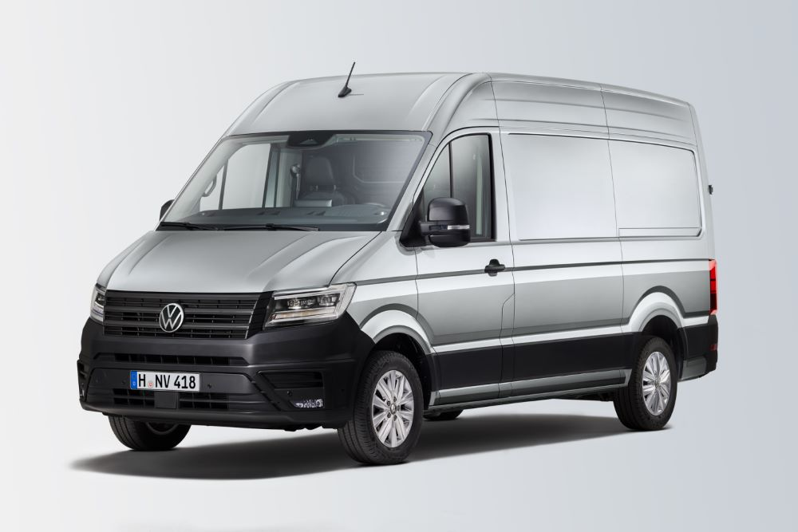
Poznań, 27 marca 2024 r. Już za kilka tygodni, w maju 2024 r., na rynku pojawi się zupełnie nowy, produkowany wyłącznie w Polsce Volkswagen Crafter. Dzięki obszernej aktualizacji oprogramowania i sprzętu, samochód ten przenosi się
o poziom wyżej niż jego poprzednik. Kabina kierowcy została całkowicie przeprojektowana i jest teraz wyposażona w najnowszą, jeszcze bardziej zaawansowaną generację systemów infotainment – podobnych do montowanych w serii elektrycznych modeli Volkswagen ID. Nowości obejmują również cyfrowy kokpit – Digital Cockpit, wielofunkcyjną kierownicę o udoskonalonym designie, elektroniczny hamulec postojowy i wiele systemów wsparcia kierowcy. Kluczową opcją jest cyfrowy asystent głosowy ze zintegrowanym chatem ChatGPT. Start konfiguratora tego modelu na www.vwdostawcze.pl przewidziano na połowę maja br.
Udoskonalony, produkowany wyłącznie w fabryce w Białężycach koło Wrześni Crafter, standardowo wyposażony jest w cyfrową deskę rozdzielczą: Digital Cockpit. Charakterystycznym detalem wnętrza Craftera 2024 jest teraz 10,3-calowy lub opcjonalnie 12,9-calowy wyświetlacz info-rozrywki, bazujący na najnowszej wersji modułowego systemu infotainment (MIB). Wolnostojący wyświetlacz w kabinie Craftera ma na nowo opracowany interfejs graficzny i intuicyjną nawigację po menu. Crafter otrzymał również nowy system sterowania głosowego online dla wielu funkcji pojazdu.
W jednej z opcji wyposażenia, system ten jest zintegrowany z chatem ChatGPT i reaguje na naturalne polecenia głosowe. Hamulec ręczny
i przełącznik automatycznej skrzyni biegów zostały przeprojektowane, podobnie jak elementy sterujące funkcjami oświetlenia, przyciski w obszarze konsoli środkowej i wszystkie otwory wentylacyjne.
Gama nowych standardowych i opcjonalnych systemów wsparcia kierowcy przenosi tę udaną linię produktów na nowy poziom, a tym samym ułatwia codzienną pracę kierowcom Craftera. Wszystkie nowe wersje Craftera będą w przyszłości standardowo wyposażone w następujące systemy: Front Assist (autonomiczne hamowanie awaryjne wraz z monitorowaniem ruchu rowerzystów i pieszych), Lane Assist (system utrzymywania pasa ruchu), dynamiczny wyświetlacz znaków drogowych, ogranicznik prędkości oraz dostępny opcjonalnie akustyczny system Park Distance Control dla obszaru w tyle pojazdu. Po raz pierwszy, jako opcja, w nowym Crafterze dostępna będzie funkcja Travel Assist. W połączeniu z Travel Assist, w Crafterze pojawi się również funkcja Emergency Assist.

Kontakt:
Magda Piekarczyk - Olszak
Kierownik komunikacji marketingowej i PR
Volkswagen Samochody Dostawcze
tel.+48 690 406 386
e-mail: magda.piekarczyk-olszak@volkswagen.pl

O marce Volkswagen Samochody Dostawcze:
Marka Volkswagen Samochody Dostawcze (VWSD) jako wiodący producent lekkich samochodów dostawczych znacząco i nieustannie kształtuje przemysł transportowy, zarówno towarowy jak i pasażerski. Nasze pojazdy przewożą pracowników budowlanych, rodziny i poszukiwaczy przygód, bułki, paczki i deski surfingowe. Codziennie pomagają niezliczonym ludziom na całym świecie w wykonywaniu swojej pracy, jeżdżą po drogach jako mobilne warsztaty oraz dowożą lekarzy pogotowia i policjantów do miejsc ich interwencji.
W zakładach w Hanowerze (D), Poznaniu (PL), Wrześni (PL) i Pacheco (ARG) około 24 tys. pracowników produkuje serie Transporter, Caddy, Crafter i Amarok, a od 2022 r. – również ID. Buzz – w pełni elektryczny model wzorowany na kultowym VW Bulli. Volkswagen Samochody Dostawcze to w obrębie Grupy Volkswagen wiodąca marka w zakresie jazdy autonomicznej oraz usług mobilności, takich jak Mobility-as-a-Service i Transport-as-a-Service – są to dziedziny, w których marka kształtuje przyszłość mobilności. W ten sposób marka transportuje społeczeństwo jutra wraz z jego wszystkimi wymaganiami ku czystej, inteligentnej i zrównoważonej mobilności. Za taką właśnie mobilnością opowiada się marka Volkswagen Samochody Dostawcze zgodnie ze swoją maksymą: transportujemy sukces, wolność i przyszłość.

